
Compte-Rendu TP
CLOUD, Virtualisation
GHAFARI Kevin, PIHATARIOE Raiarii & DE MATTEI Nils | Cloud, Virtualisation | 10/09/2021

Réseaux virtuels (Containers Linux sous Docker)

Exercice 1 : Utilisation de Docker

Exercice 1.1* : Installation de Docker.
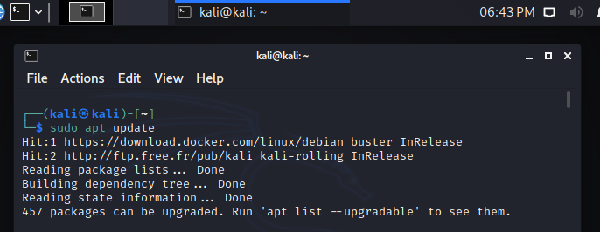
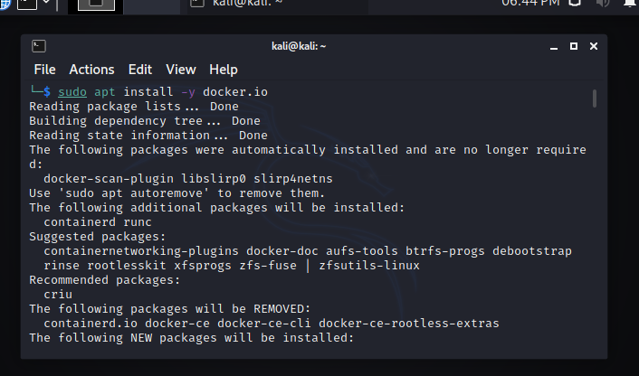
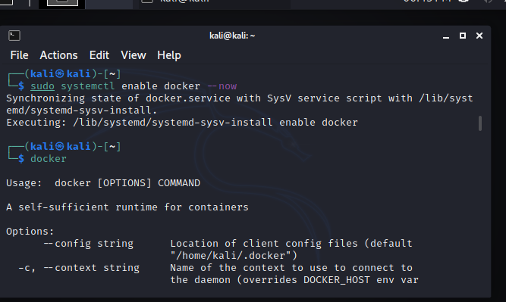
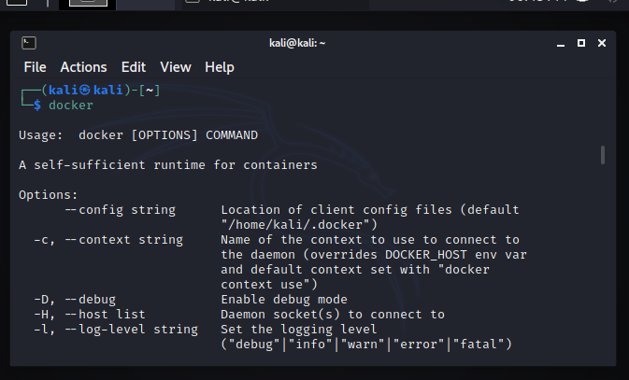
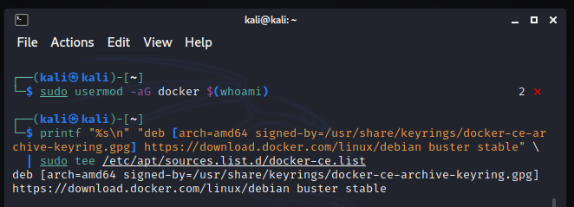
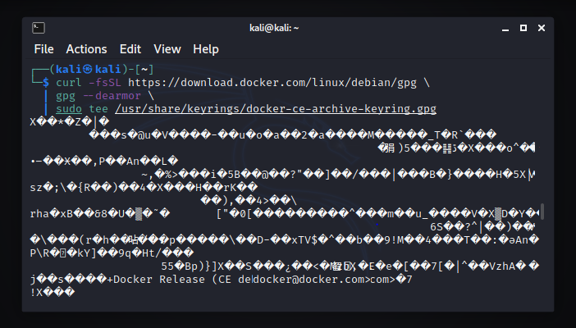
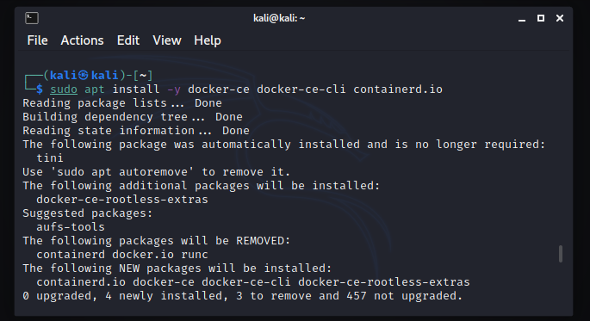
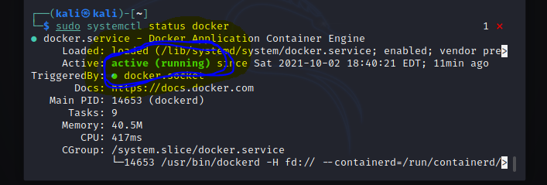
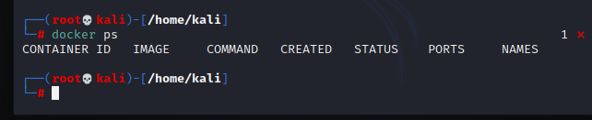
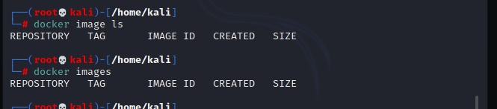
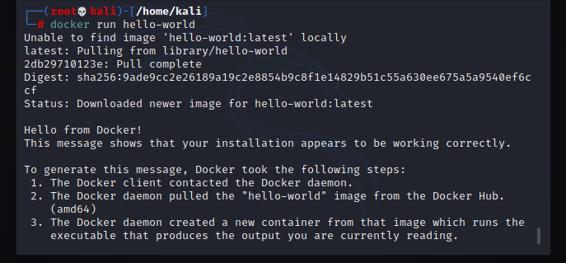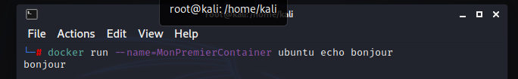

Exercice 1.1 : Importation d’une image Ubuntu


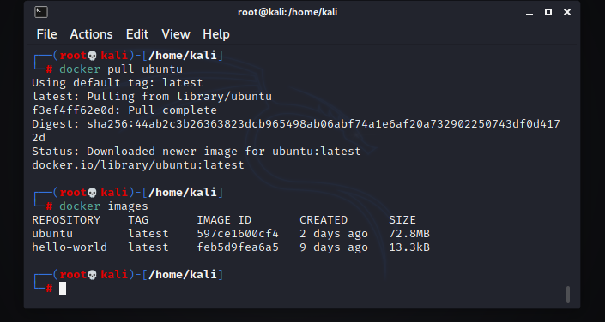
2 images sont présentes sur la machine

Exercice 1.2 : Lancement d’une commande
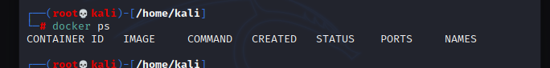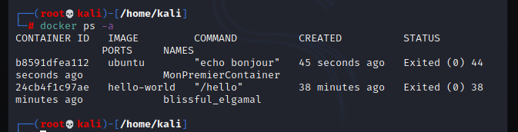
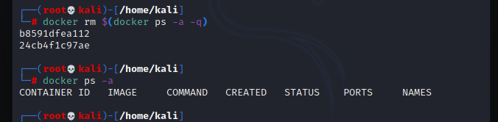

Exercice 1.3 : Lancement d’une commande en mode interactif.
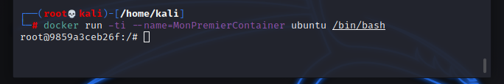
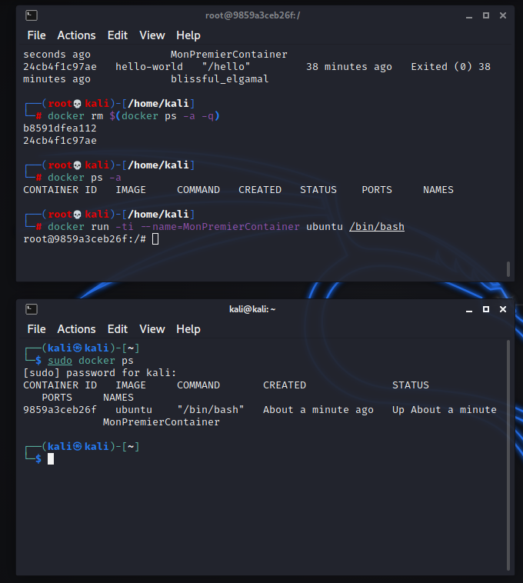

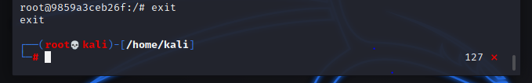
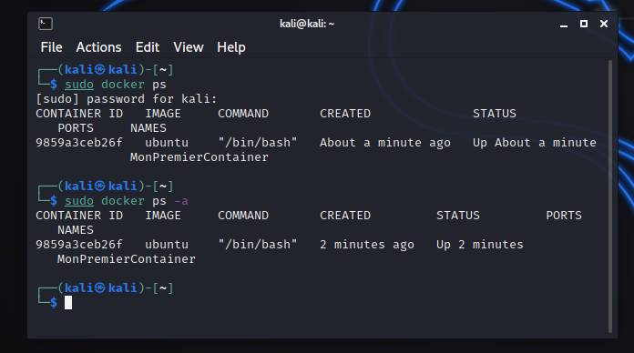

Exercice 1.4 : Lancement d’une commande en mode détaché.
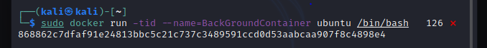
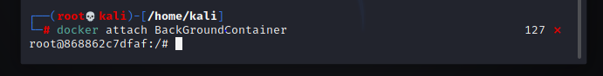
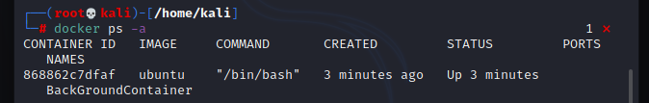
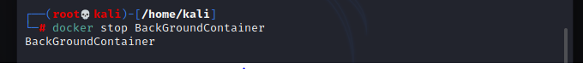
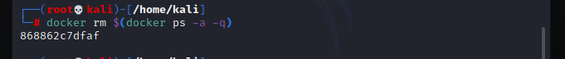
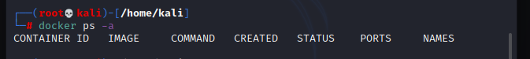

Exercice 1.5 : Création puis lancement d’un container.
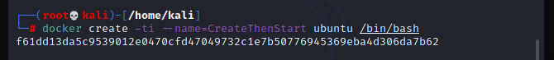
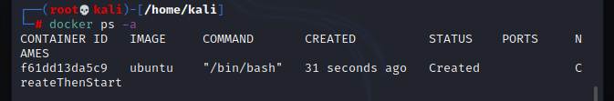
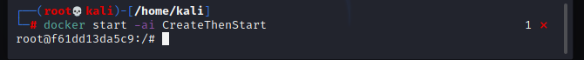
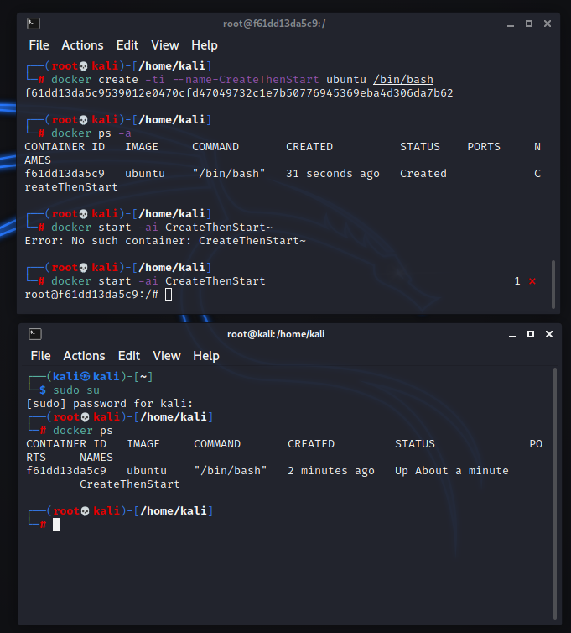
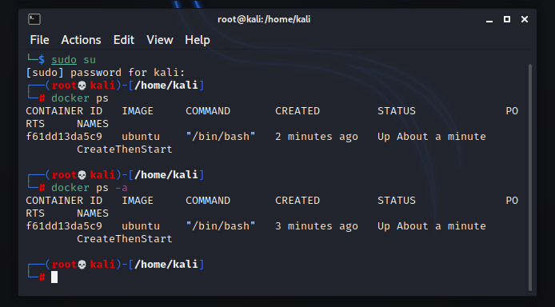

Exercice 2 : Docker & Isolation.

Exercice 2.1 :
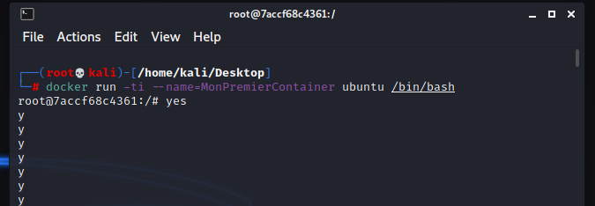
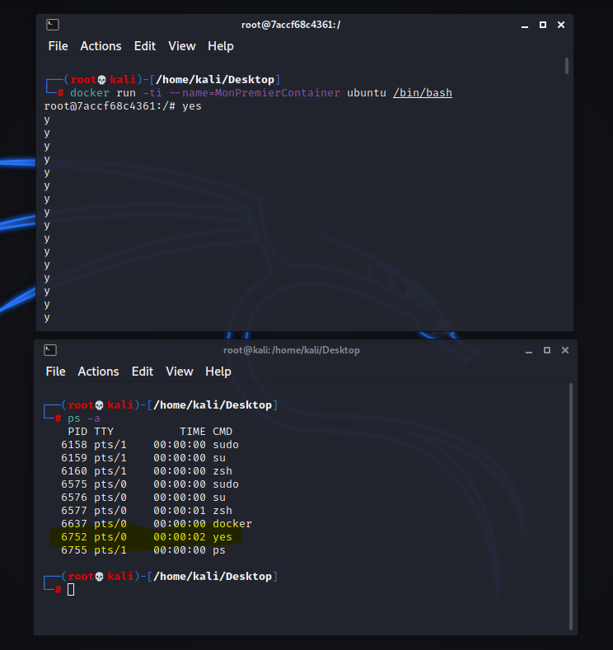
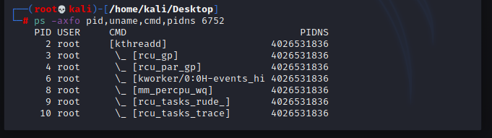

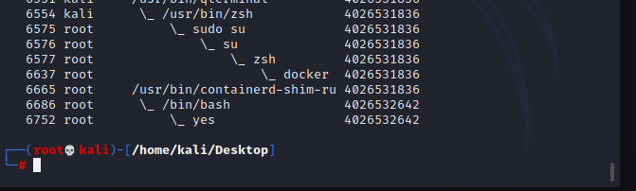

Exercice 2.2 :
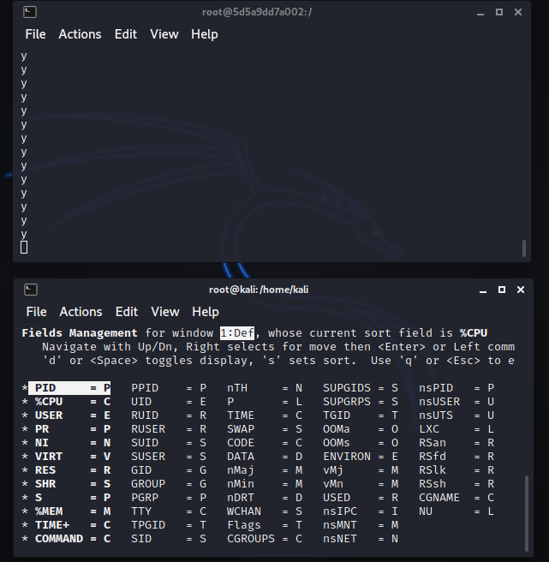S
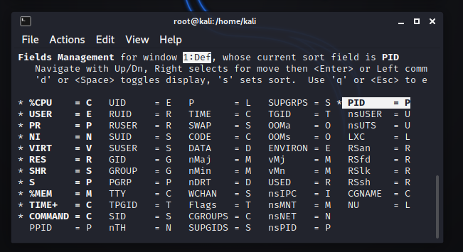
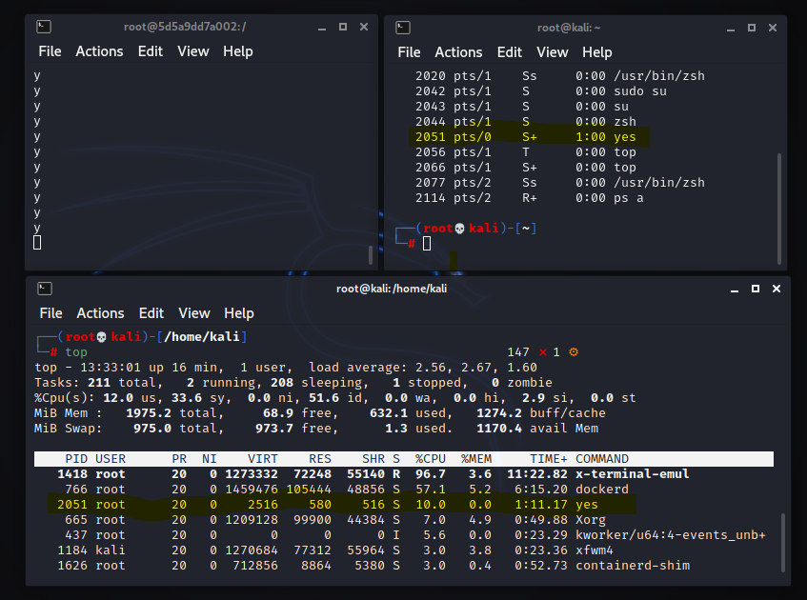

Exercice 2.3 :
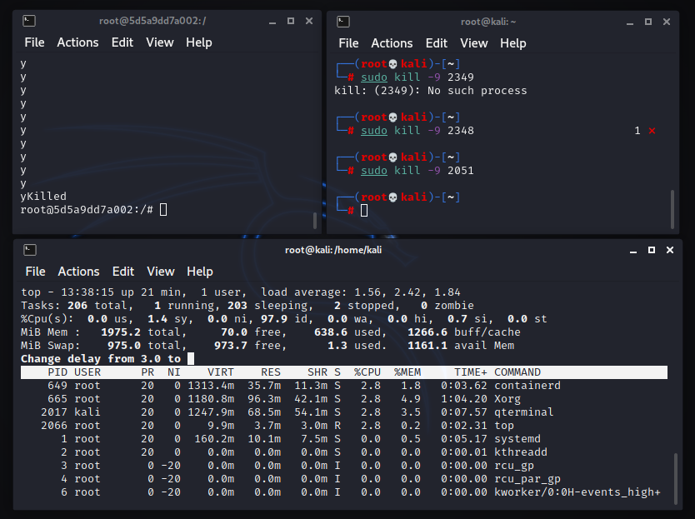

Exercice 2.4 :
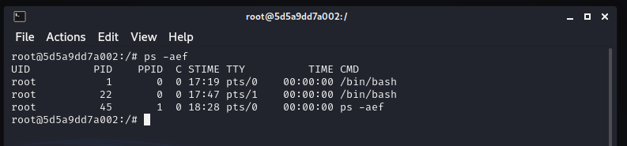
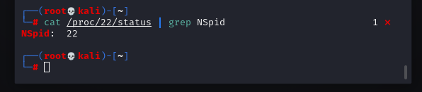

Réseaux virtuels IaaS (Google Cloud Plateform (GCP).
On crée un nouveau projet sur GCP. 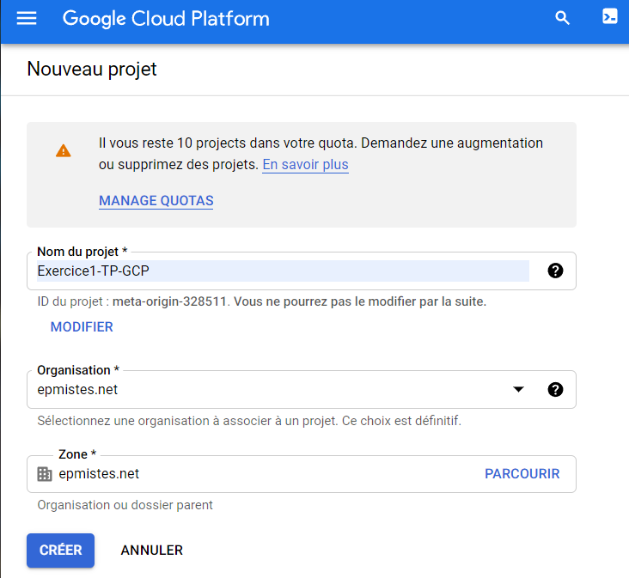
On ajoute les différents contributeurs du projet en ajoutant des comptes principaux au projet
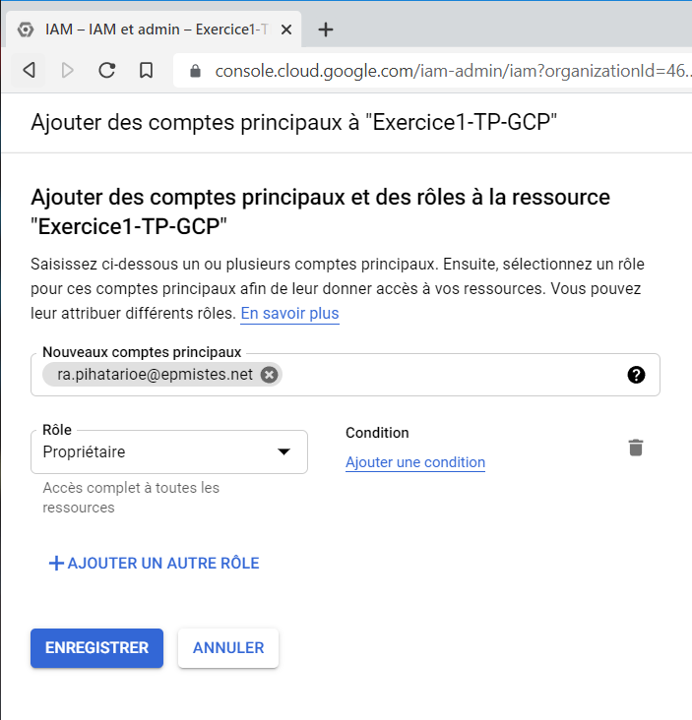

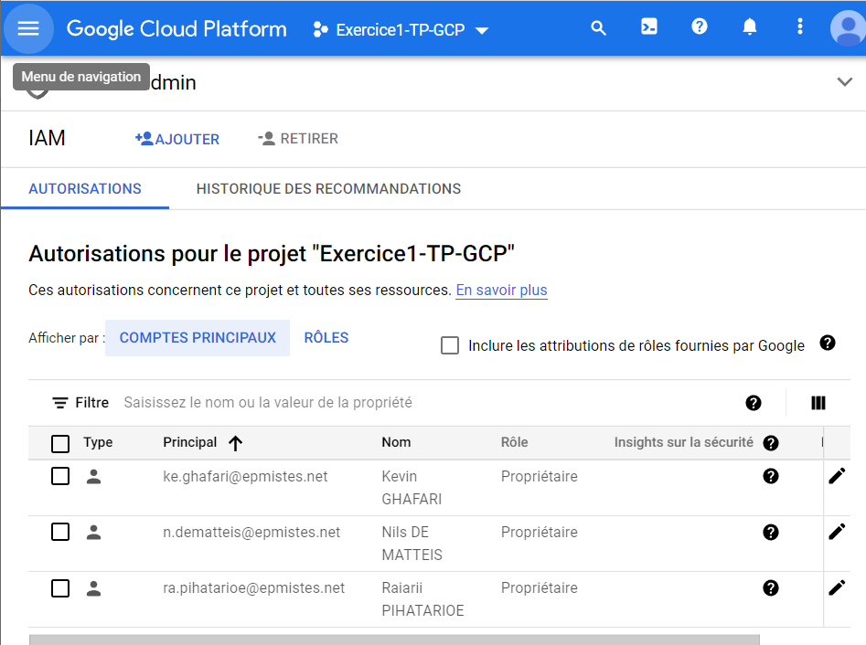
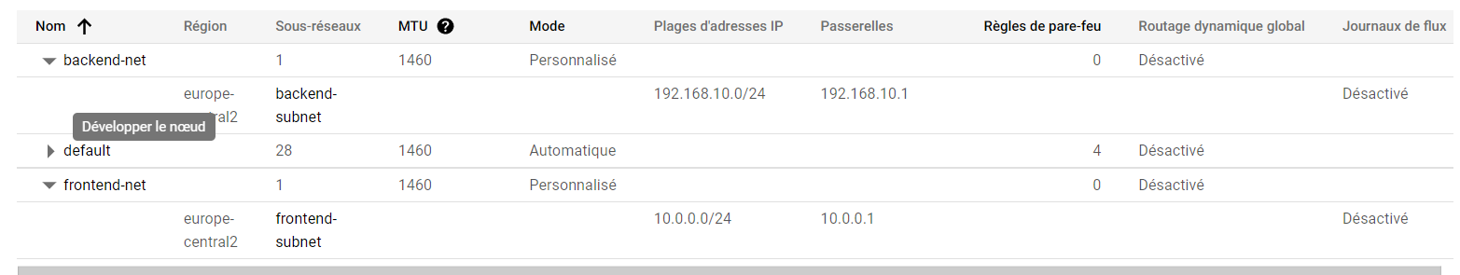
On met en place l’infrastructure réseau de l’énoncé.
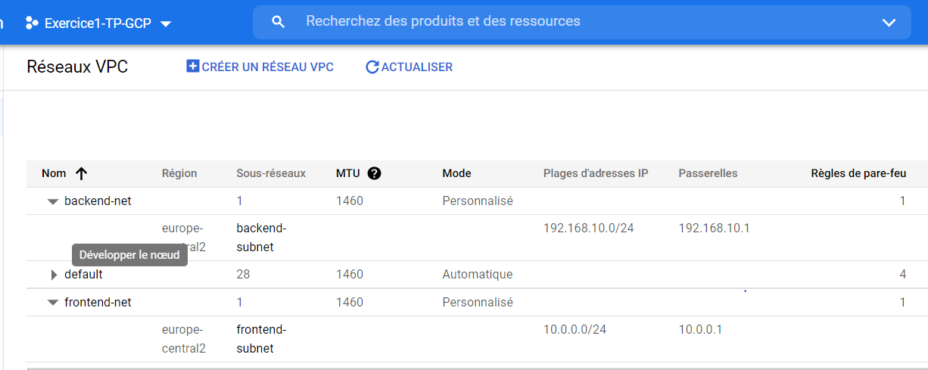

Ensuite, on relie les deux réseaux crées.
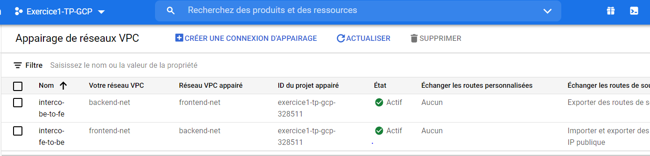
Il nous reste à mettre en place les règles de firewall pour chaque réseau.
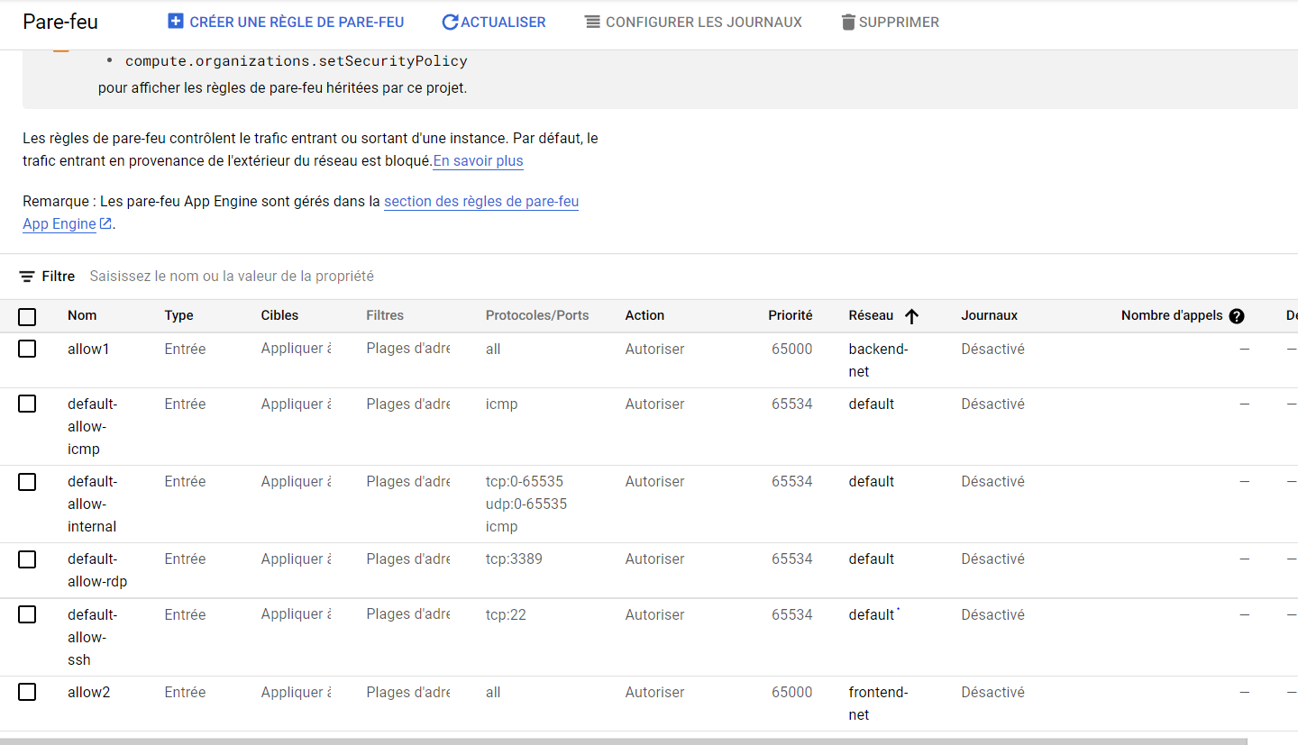
L’infrastructure réseau est crée et configurer, on va maintenant y intégrer les machines virtuelles.

1°) Configuration de la machine virtuelle du réseau privée d’adresse IP publique (VM-FE).
- VM-FE est déployé en Europe.
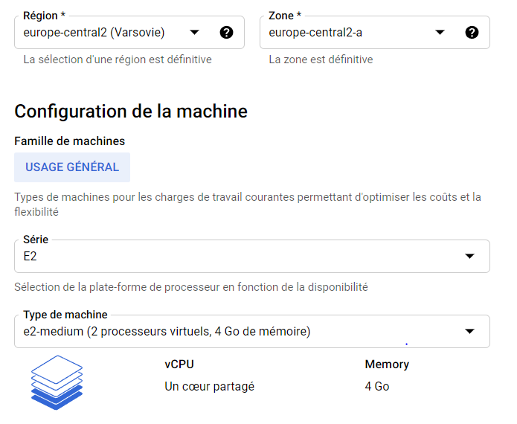
- Les droits d’accès aux trafics réseaux sont activées uniquement pour des réseaux sécurisés.
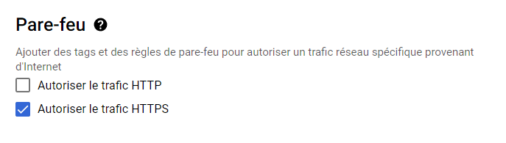

- On associe la machine virtuelle à son interface réseau et on lui attribue une adresse IP publique (IP externe).
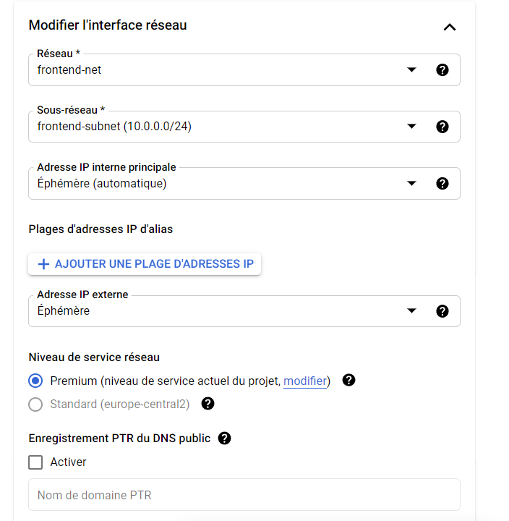
2°) Configuration de la machine virtuelle du réseau privée sans adresse IP publique (VM-BE)
- VM-FE est déployé en Europe.
- Les droits d’accès aux trafics réseaux sont à présent désactivées uniquement pour des réseaux sécurisés.
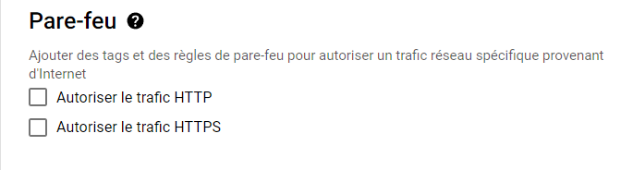
- On associe la machine virtuelle à son interface réseau sans lui attribuer une adresse IP publique (IP externe).
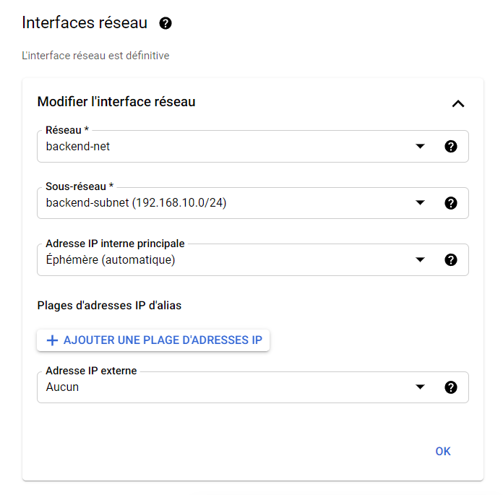
Maintenant que les machines virtuelles sont créées, on démarre chaque instance des machines virtuelles.
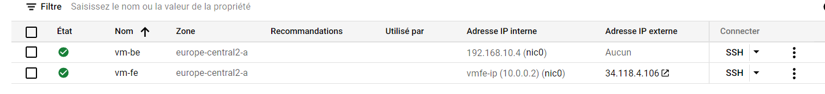
On remarque d’ailleurs la présence d’une adresse IP publique pour la machine virtuelle VM-FE, et la non-présence pour la machine virtuelle VM-BE, ce qui est tout à fait normal.
Maintenant, que les instances sont démarrées, nous allons nous connecter aux deux machines virtuelles instanciées.

Pour se connecter, on ouvre la page instance de VM, où on y trouve les VM que nous avons créés, on démarre les instances (déjà fait) et on se connecte en cliquant sur l’onglet ‘Connecter’, ensuite on sélectionne ‘Ouvrir dans une fenêtre du navigateur’.
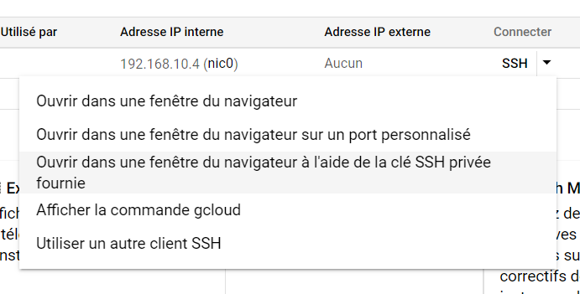
Nous nous sommes connectées au VM avec succès.
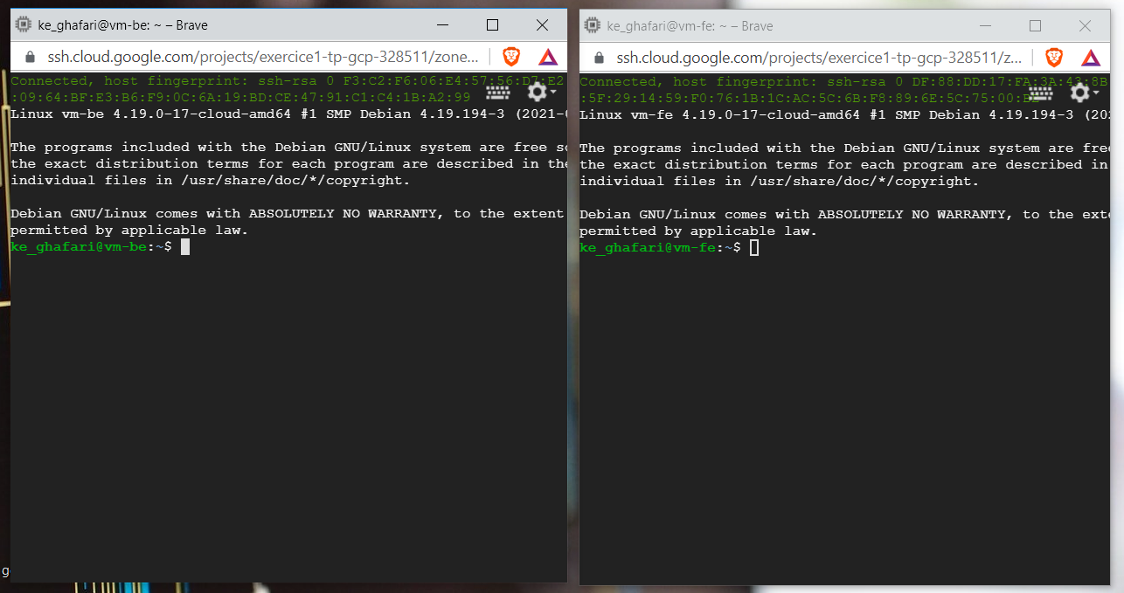
A présent, essayons de pinger le serveur VMBE depuis le serveur VMFE.

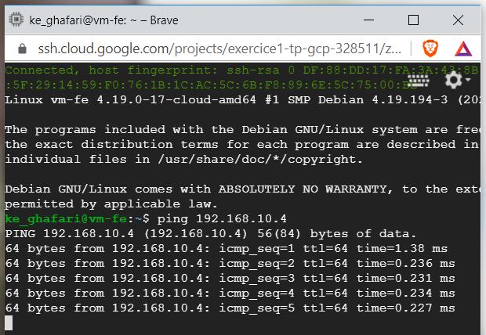
La communication est bien possible.
Maintenant, essayons de nous connecter au serveur VMBE depuis le serveur VMFE (à l’aide de la commande SSH).
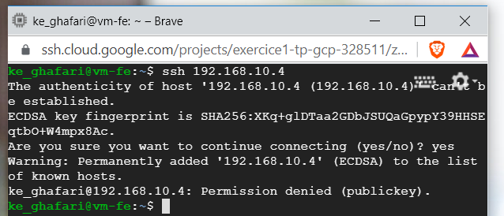
La connexion SSH est refusée ce qui est normal, le serveur VMBE n’a pas d’adresse IP publique.

Exercice 2 : GCP & Automatisation.
Tout d’abord, nous allons installer SDK GCP, sur notre poste de travail. Une fois installer, on peut commencer à utiliser les outils du SDK.
Mais avant tout, il est nécessaire de modifier les politiques d’exécution de script pour pouvoir exécuter le script de l’outil SDK.
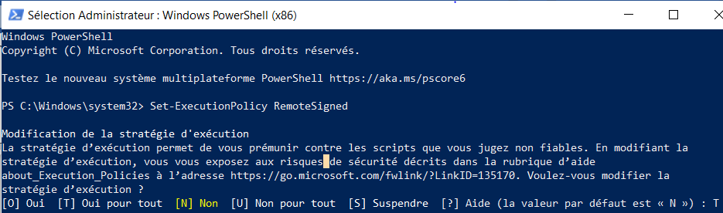
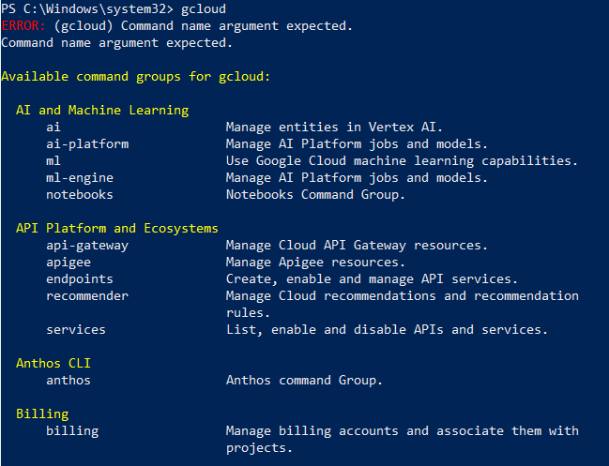
Maintenant, on crée un projet intitulé ‘exercice2-tp-gcp-328522’ sur GCP comme précédemment.

Puis on se connecte à ce projet, depuis le PowerShell :
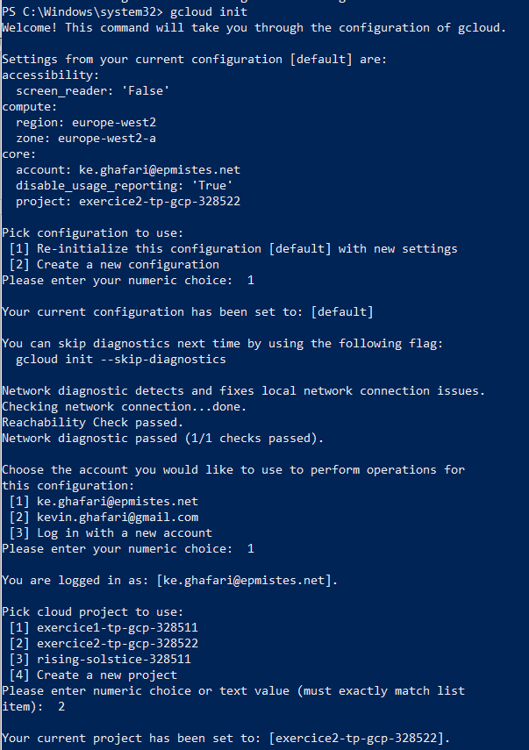
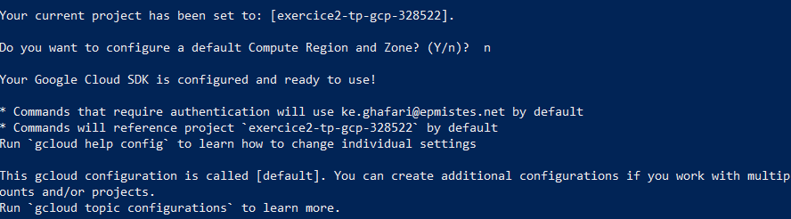
2°) Script d’automatisation avec gcloud.
On exécute une par une ces lignes de commande dans le cloud Shell, on a alors déployé une infrastructure en ligne de commande.
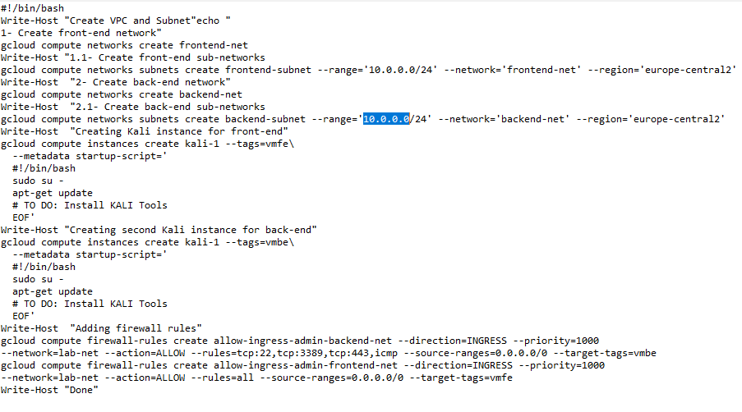
On peut aussi supprimer ces instances, par le script de suppression suivant :
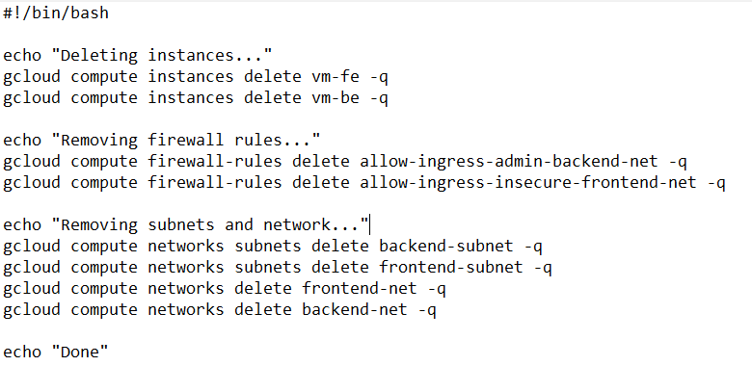

Exercice 3/6 : Google Deployment.
On active l’API Google Deployment Manager, on suit les étapes de configuration de l’API. Il faut au préalable créer un compte de service via l’onglet IAM et Services, pour pouvoir utiliser cet API.
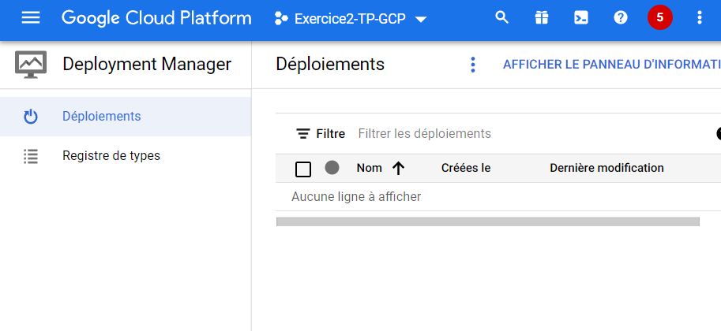
A présent, nous allons utiliser cet API, afin de déployer automatiquement l’infrastructure semblable à l’exercice 1.
Tout d’abord, il est nécessaire de créer un fichier de configuration de l’infrastructure voulue, nous allons l’éditer sous Visual Studio Code, il sera au format YALM.
Ce fichier de configuration (vm-gcd.yml) est présent dans notre GitHub :
https://github.com/ghafari-web/gcp_automation/blob/main/vm-gcd.yml
Voici un extrait :
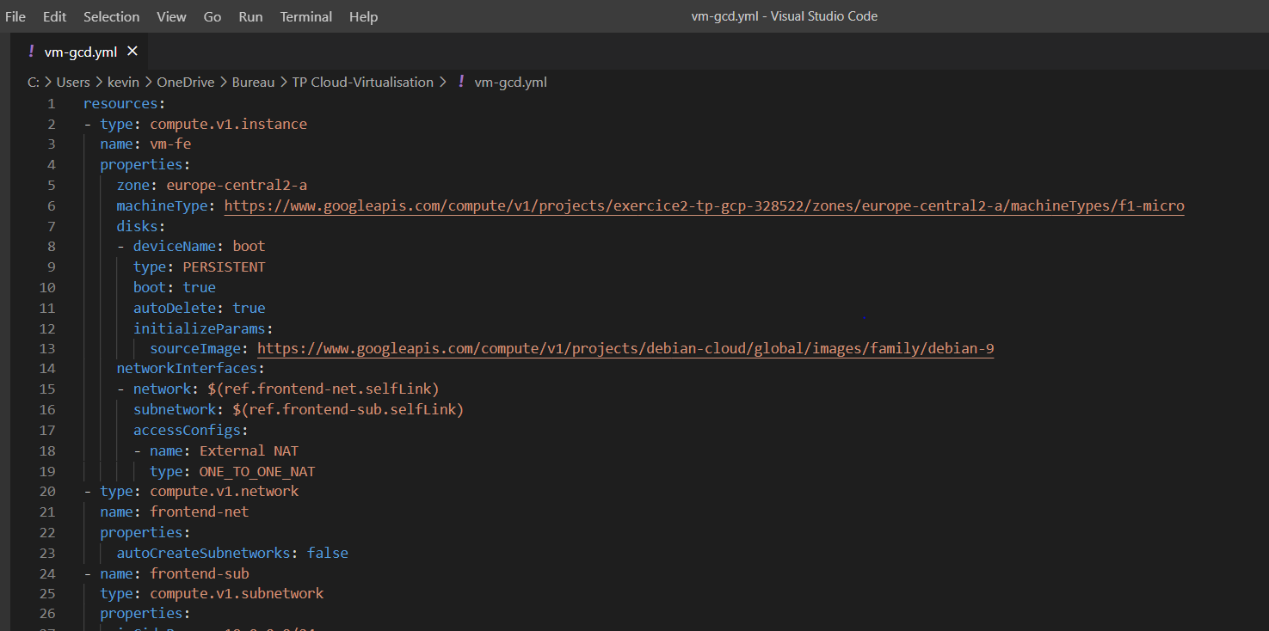
Ensuite, depuis le cloud Shell de GCP, on se connecte à notre GitHub, afin d’accéder au fichier de configuration de notre infrastructure.
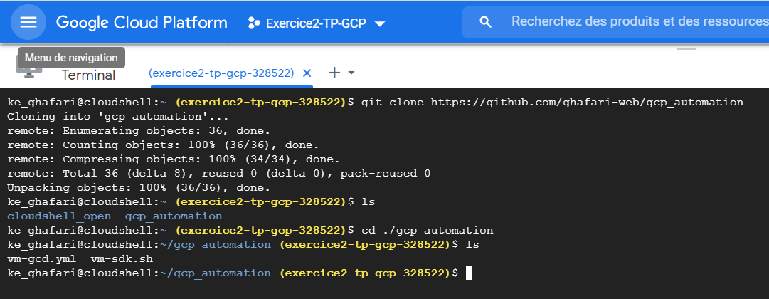
Le fichier vm-gcd.yml est maintenant accessible.
Maintenant, on déploie l’infrastructure avec la commande suivante :
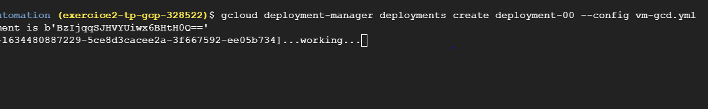

L’infrastructure à été déployé dans notre cloud GCP.
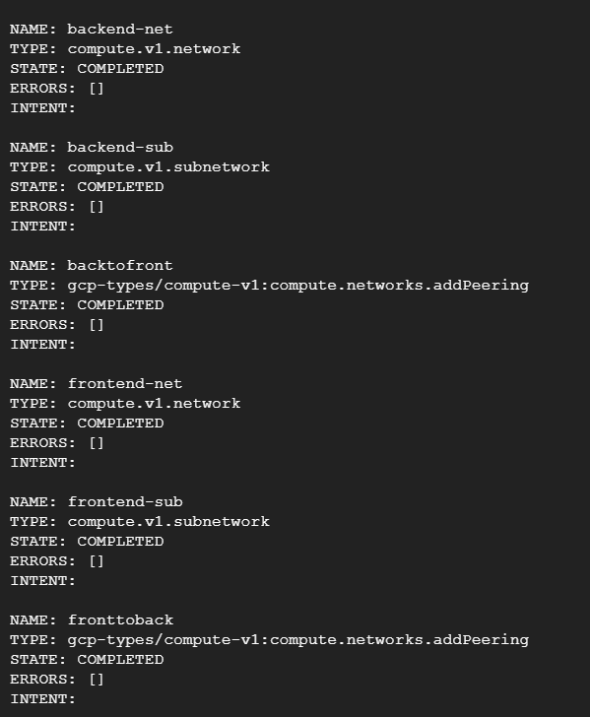

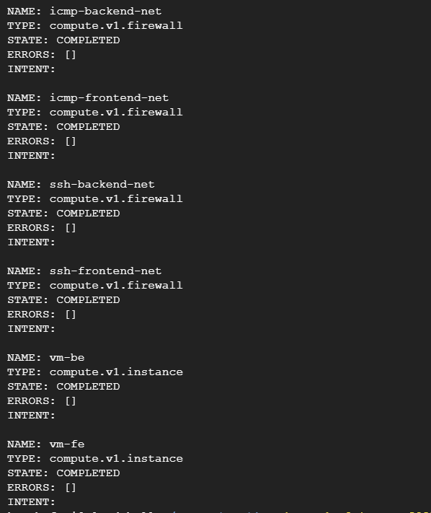

Résultat sur le cloud GCP :
Le déploiement à bien eu lieu.
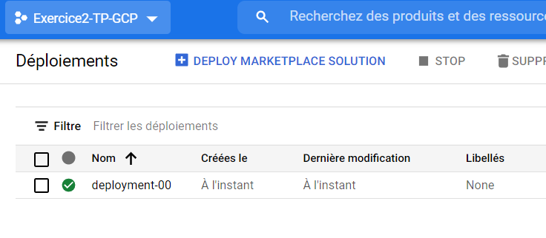
Les machines virtuelles ont bien été créés et configurer comme voulu.
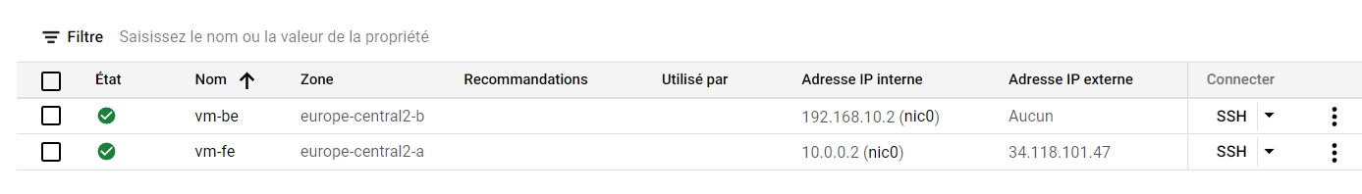
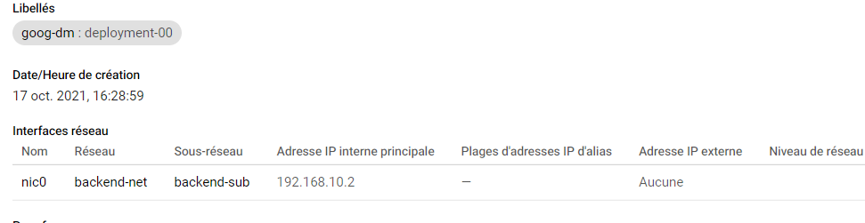
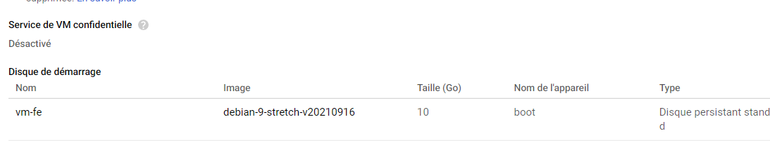

L’interface réseau a bien été configuré et les règles de firewall bien prise en compte : 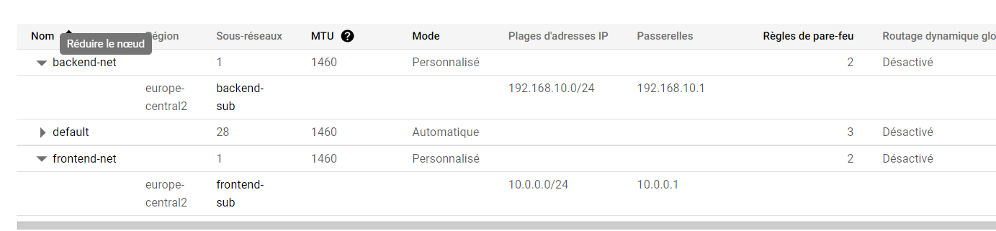
L’appairage des réseaux a bien eu lieue :
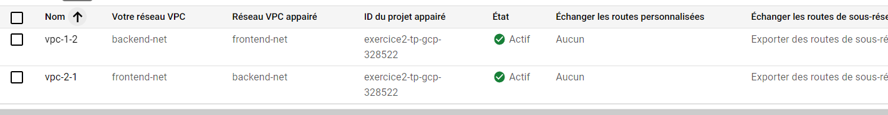
On peut supprimer automatiquement le déploiement créer avec la commande suivante, il faut au préalable arréter les VM :
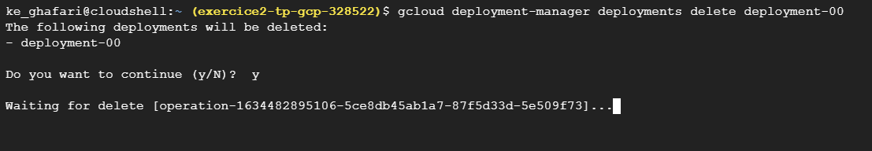
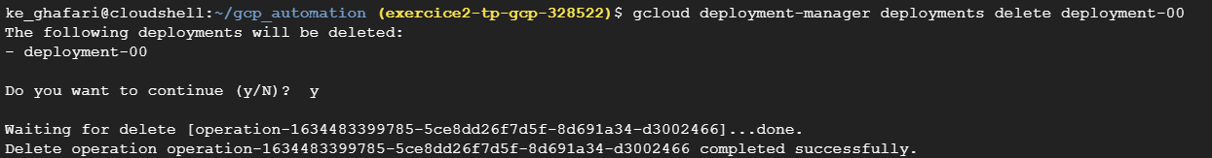

Exercice 4 : Ansible
Tout d’abord, on installe Ansible sur GCP
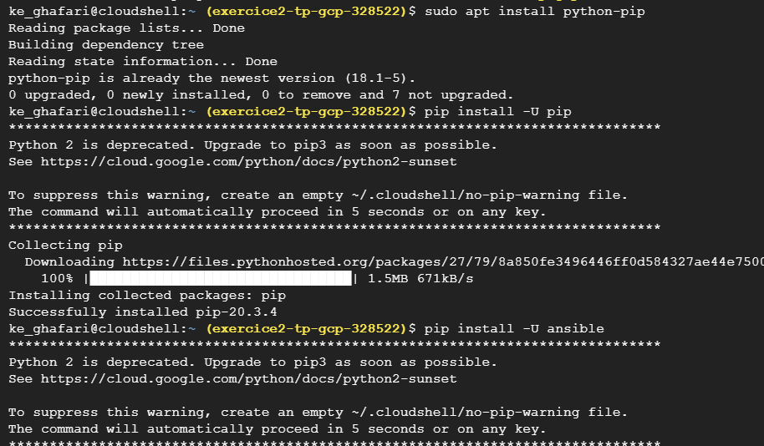
On installe les modules Python « requests », « Google-Auth » et « libcloud »
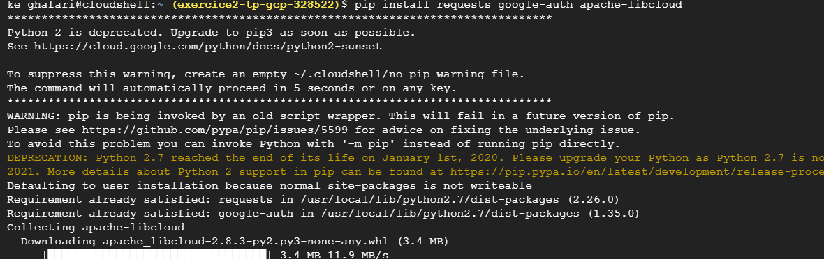

Réseaux virtuels IaaS (Microsoft Azure)

Exercice 1 : premiers pas sur Azure.
Sous Azure nous avons créé un groupe de ressource nommé « Exercice1-TP-Azure » qui contient 2 serveurs (linux et window):
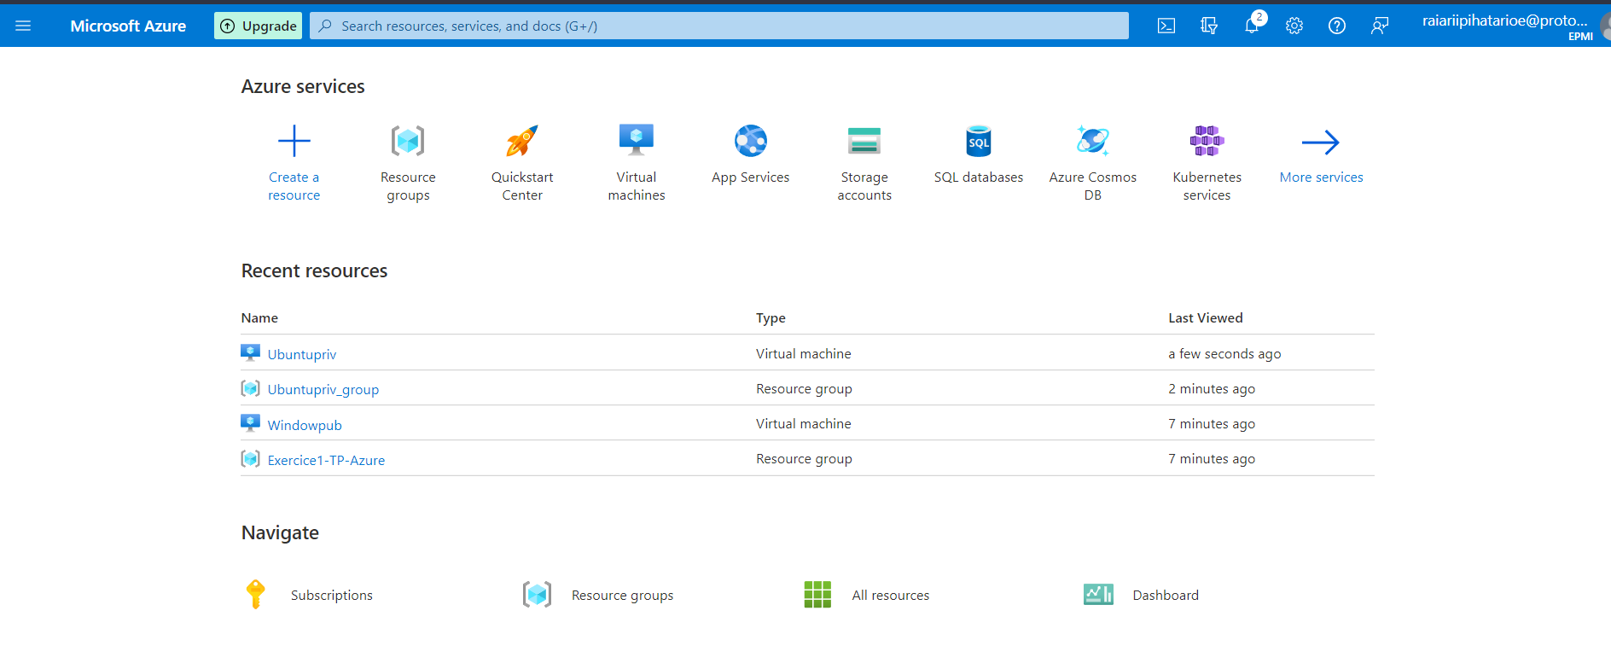

Le serveur Window possède une IP publique 52.143.165.92 et un port ouvert pour pouvoir se connecter. (Ici le port 3389 en utilisant le contrôle à distance « RDP »)
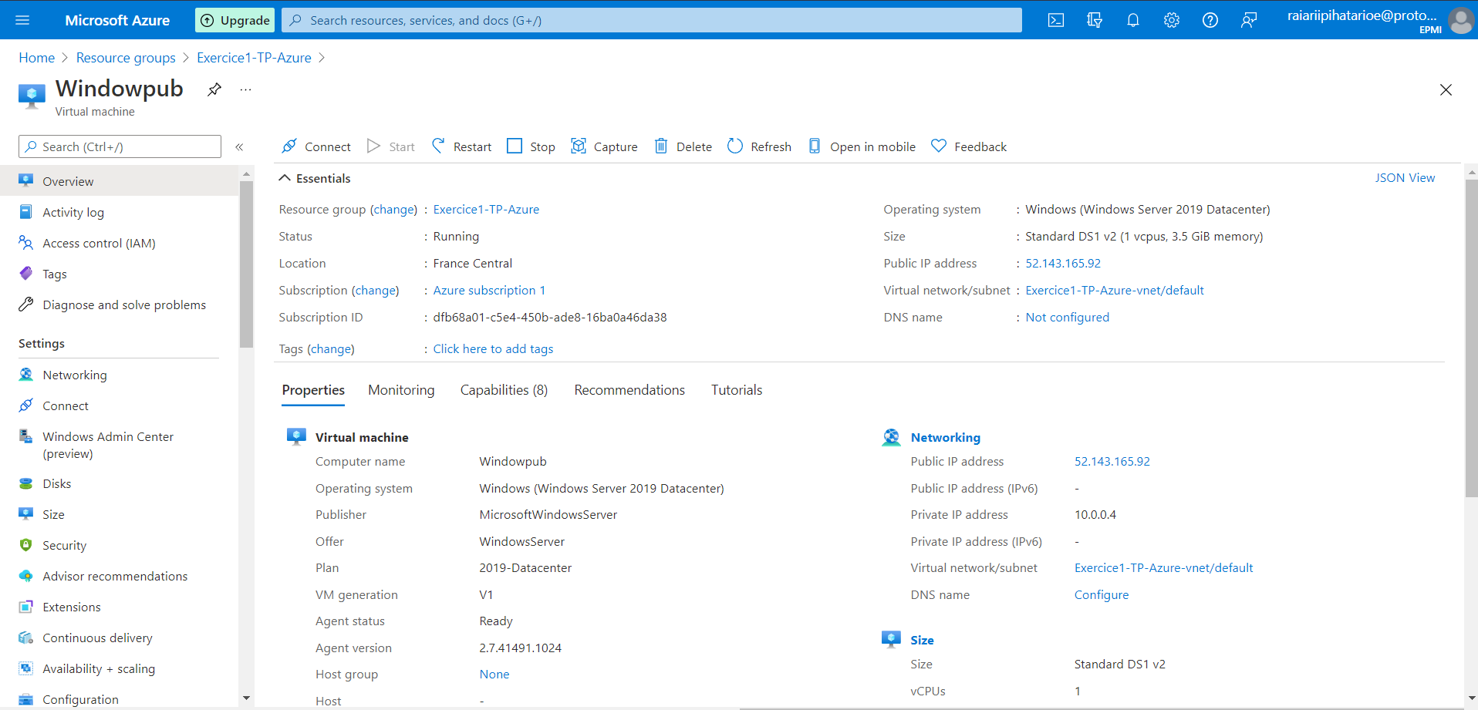

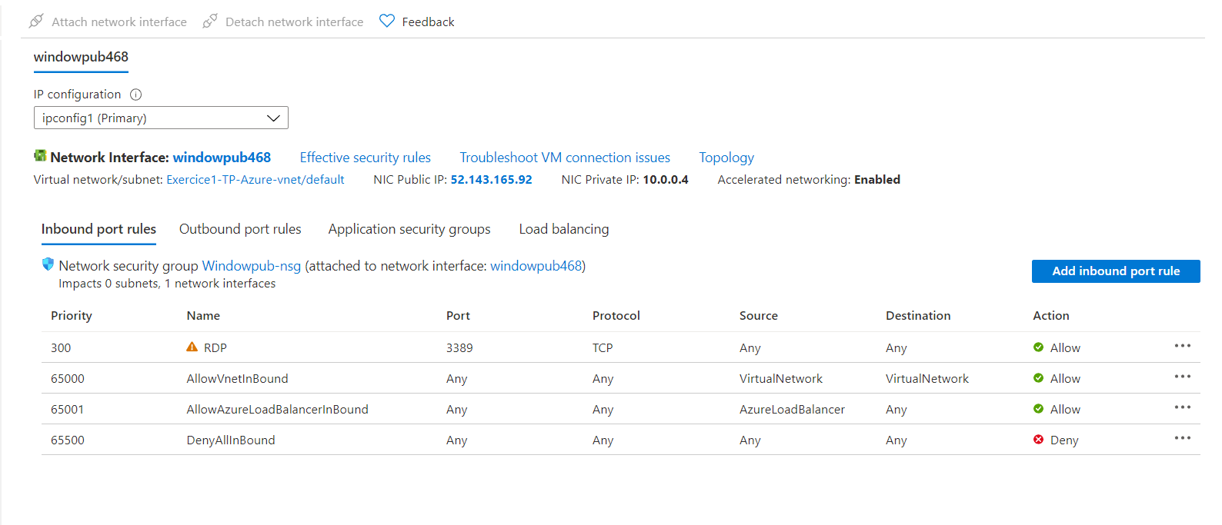

Le serveur Linux possède aucune IP publique et seulement une IP privée qui est 192.168.10.4.
Donc ce serveur est « privé » et la seule manière de se connecter est via le 1er serveur en utilisant l’adresse IP privée.

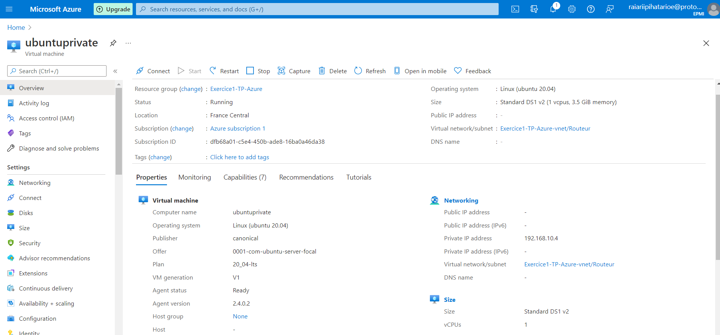

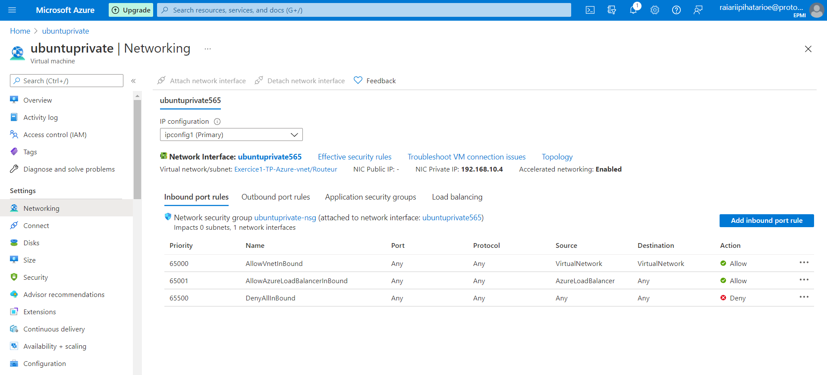

Voici le diagramme du réseau obtenu avec les 2 serveurs :
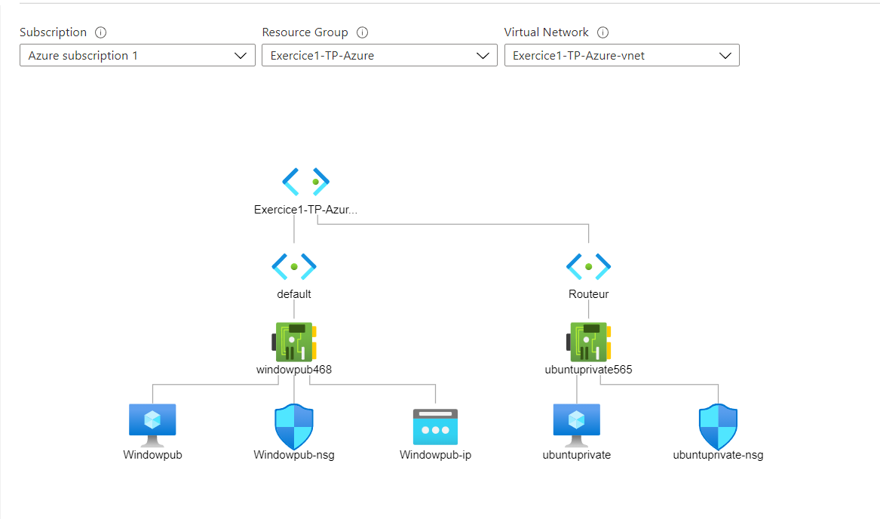

Vérifications :
- Essayer de vous connecter sur le serveur ayant une adresse IP publique. Attention les règles de sécurité (NSG) doivent être modifiée pour autoriser RDP (TCP/3389) ou SSH (TCP/22).

En utilisant le logiciel RDP fournie par Microsoft on arrive à se connecter sur notre serveur public.

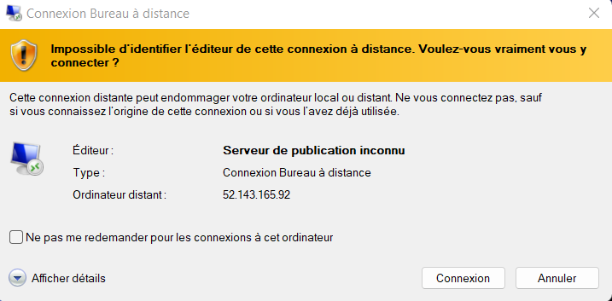
Nous voilà sur notre serveur public.
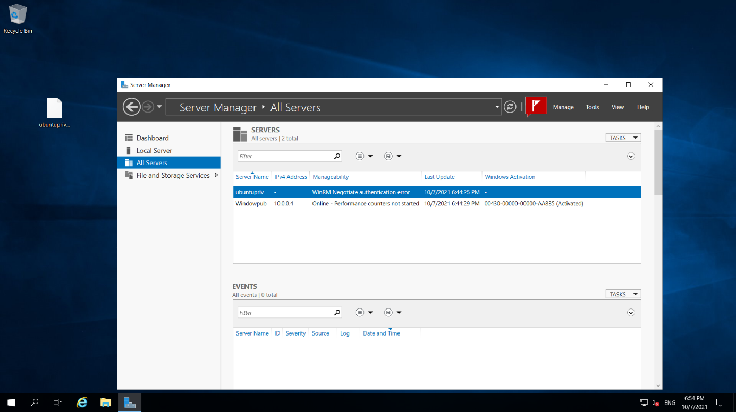

1°) Essayer de pinger le serveur VMBE depuis le serveur VMFE :
Une fois arriver sur le serveur public on essaye de lancer une commande ping vers le serveur privé pour voir si la connexion est bien présente.
L’adresse IP de nôtre serveur privé est 192.168.10.4, on lance la commande « PING » et voici ce qu’on obtient.
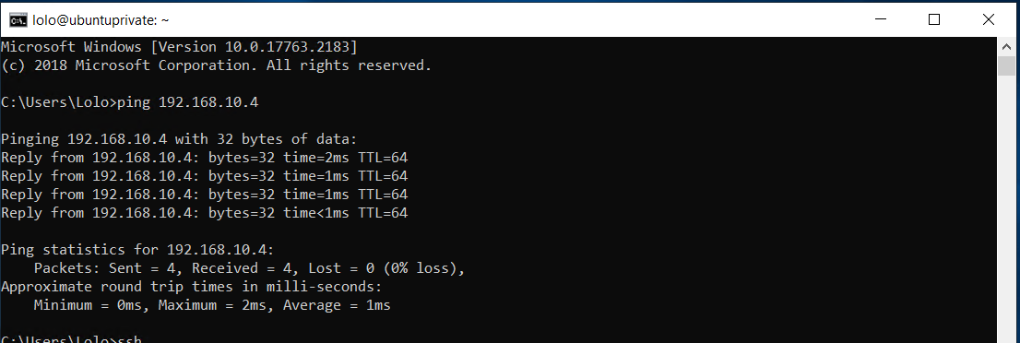
Le serveur nous répond donc la connexion entre les 2 serveurs est fonctionnel.
2°) Lancement de la commande SSH pour se connecter avec la clé privée.
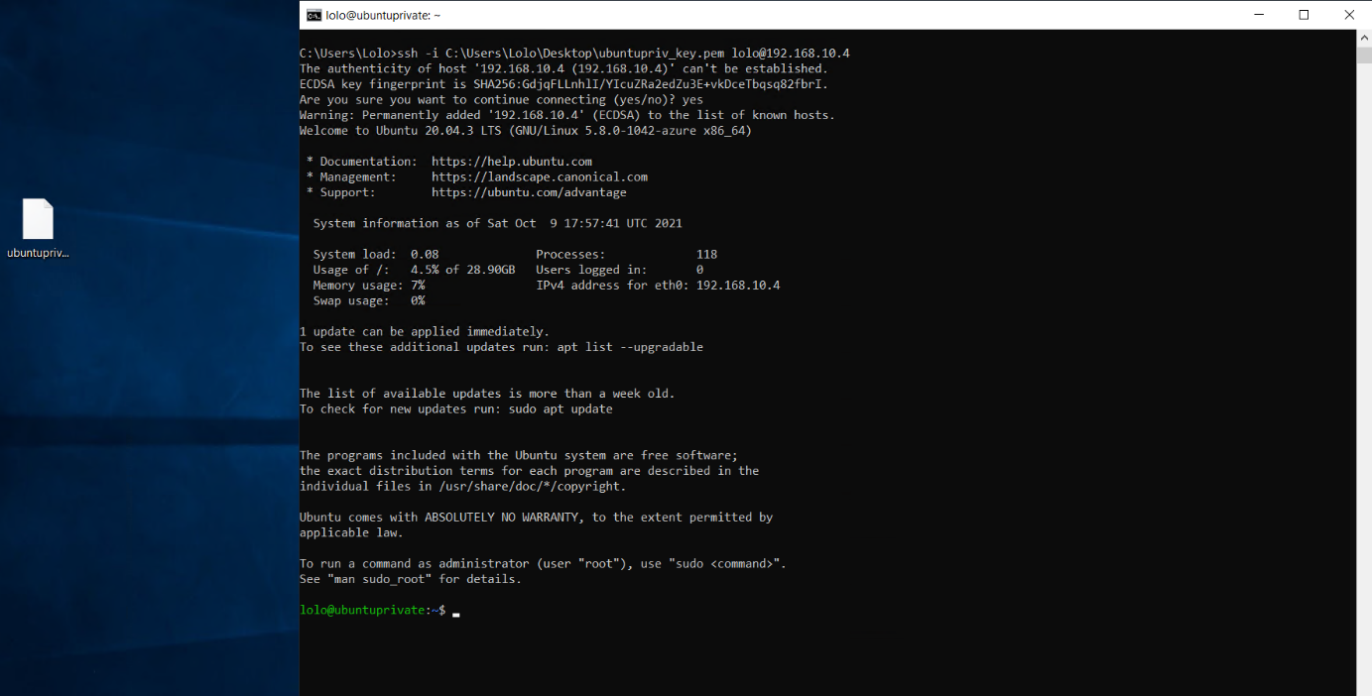
La connexion à réussi.

Exercice 2 : Création d’un service Web sous Azure.

Réseaux virtuels (Virtualisation avec VMware Workstation)
Pour ce TP nous utiliserons VMware Workstation, nous avons créé 3 machines sous une distribution Linux :
Machine 1 :
- 2 interfaces réseaux :
- Interface 1 en mode NAT (accès Internet)
- Interface 2 en mode « réseau privé d’hôte » 192.168.24.0/24
Adresse IP (private-host) : 194.168.24.2
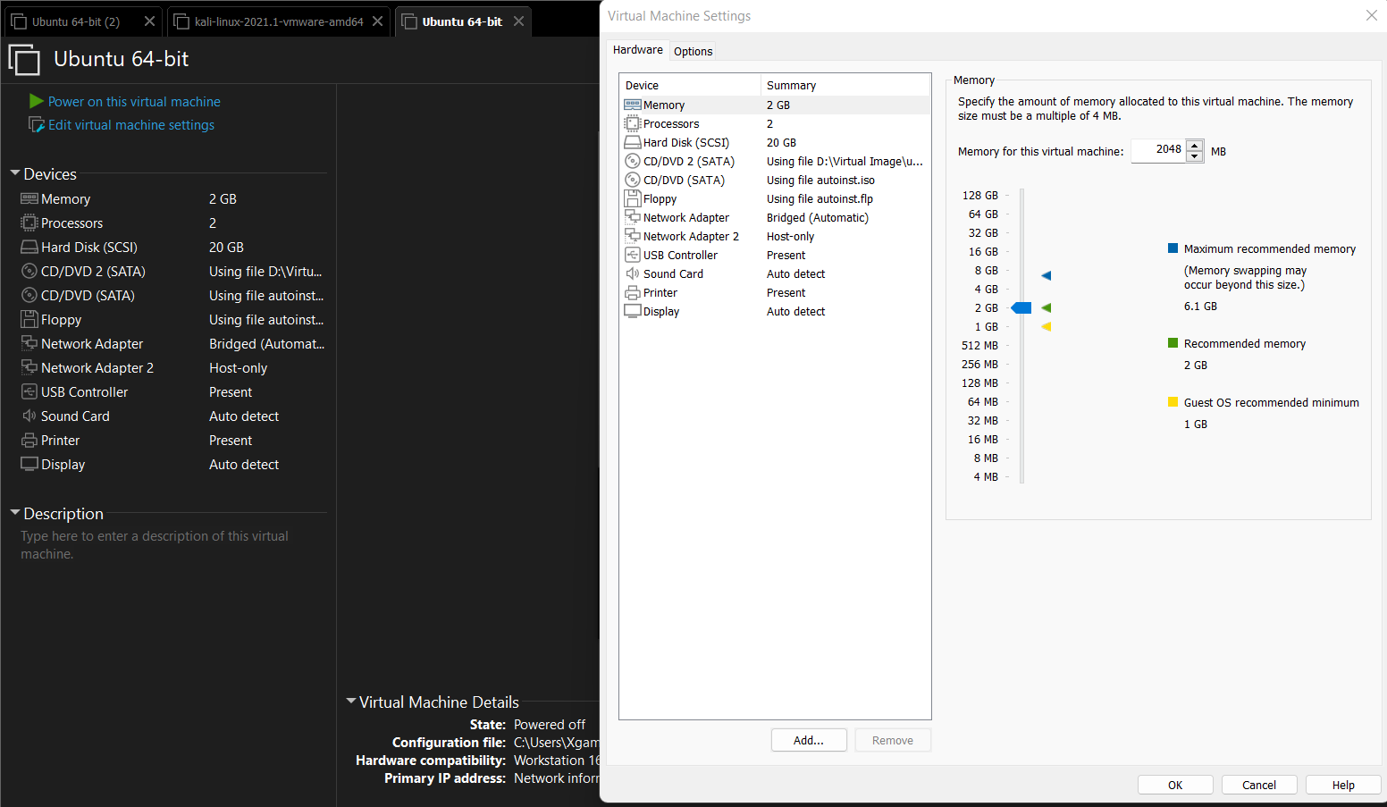
Machine 2 :
- 2 interfaces réseaux :
- Interface 1 en accès par Pont (accès Internet)
- Interface 2 en mode « réseau privé d’hôte » 192.168.24.0/24
Adresse IP (private-host) : 192.168.24.1

Machine 3 :
- Interface réseau :
- Interface 1 en mode « réseau privé d’hôte » 192.168.24.0/24
Adresse IP (private-host) : 194.168.24.3
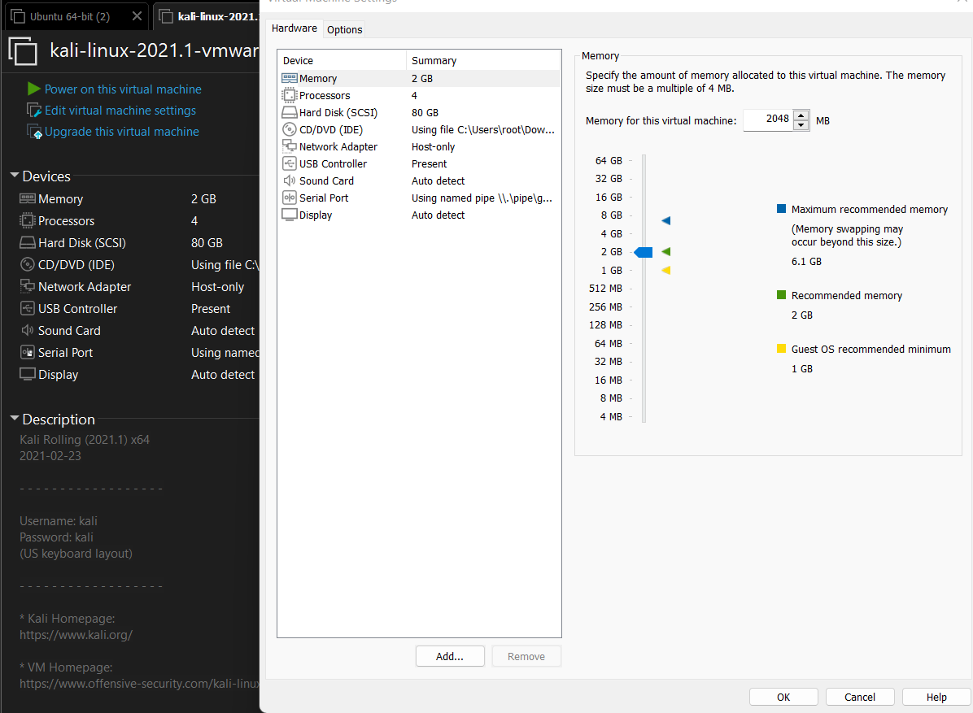

1°) Vérifier que les machines 1, 2 et 3 peuvent communiquer via le réseau privé d’hôtes.
On utilise la commande ping avec les adresses IP (private-host) pour vérifier qu’elles communiquent ensemble. On utilise la machine 1 qui a pour IP 192.168.24.2
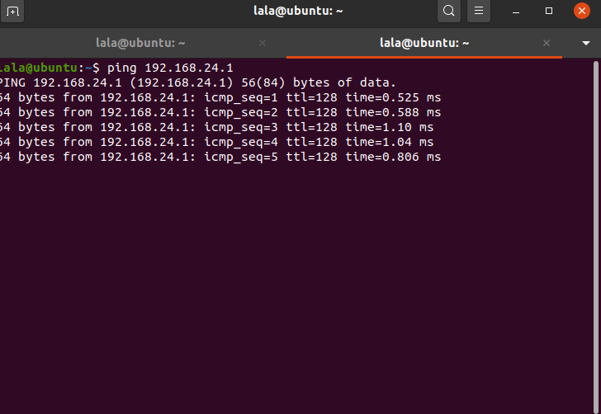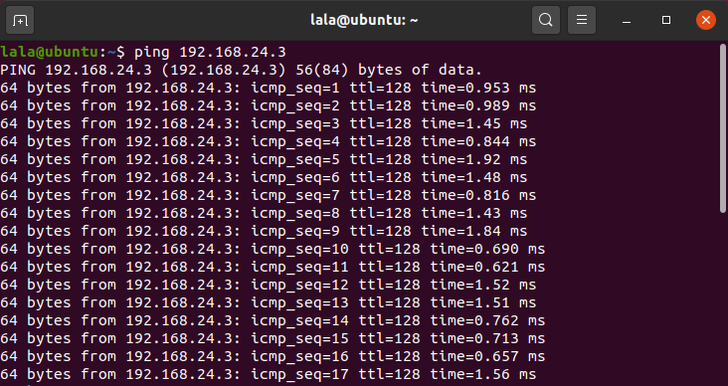
Les machines communiquent entre elles donc le réseau Host est fonctionnel.
2°) Vérifier que les machines 1 et 2 accèdent à Internet. Noter les adresses IP de leur interface « Internet ». Que notez-vous ?
Machine 1 NAT :
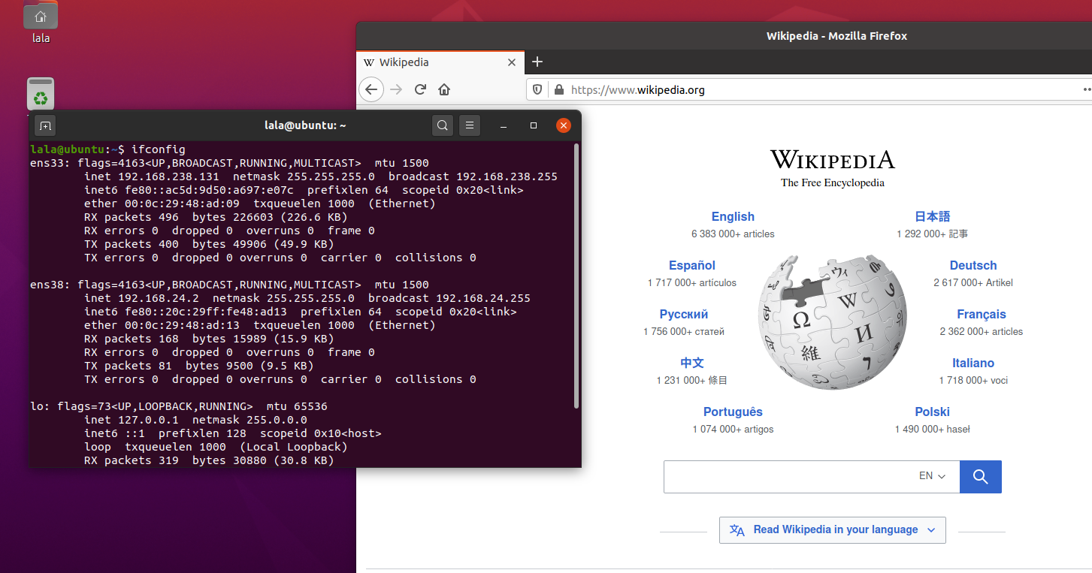
Machine 2 Bridge :
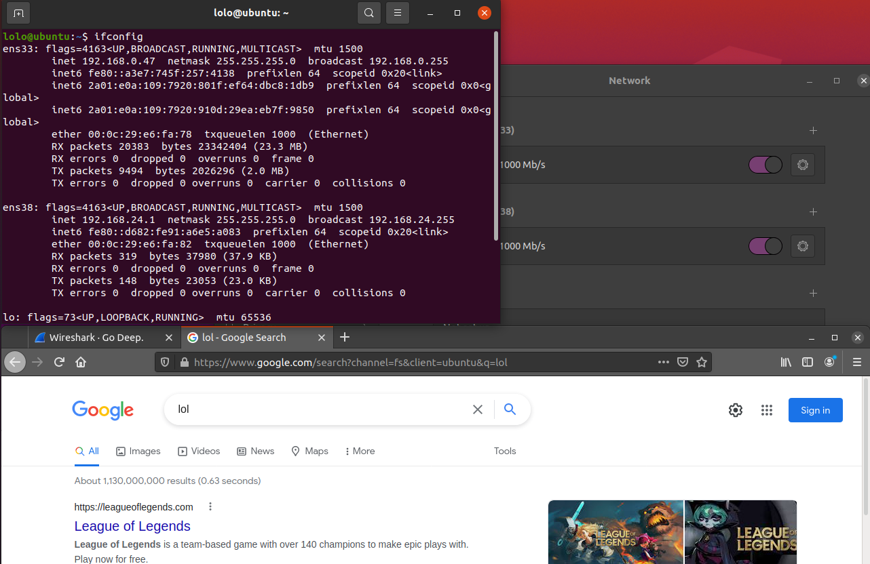
Les 2 machines sont connectées à interface via leur 1eres interfaces on note leurs IP.
IP Machine1(NAT): 192.168.238.131
IP Machine 2(BRIDGE): 192.168.0.47
On remarque que l’adresse IP de la machine 2(Bridge) est sur le même réseau que l’adresse IP de l’hyperviseur et celle de la machine 1 est sur le même réseau que l’adaptateur Vmnet8 (Adaptateur NAT de VMware)
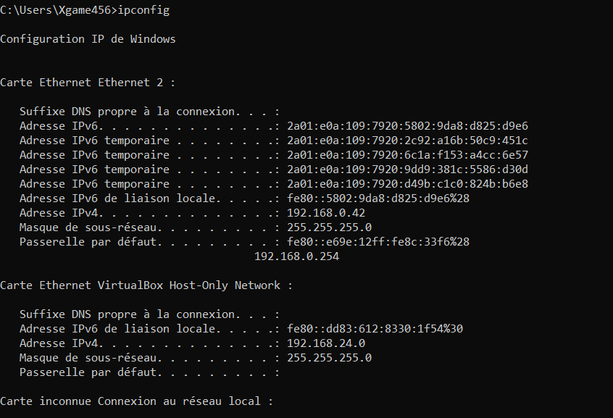
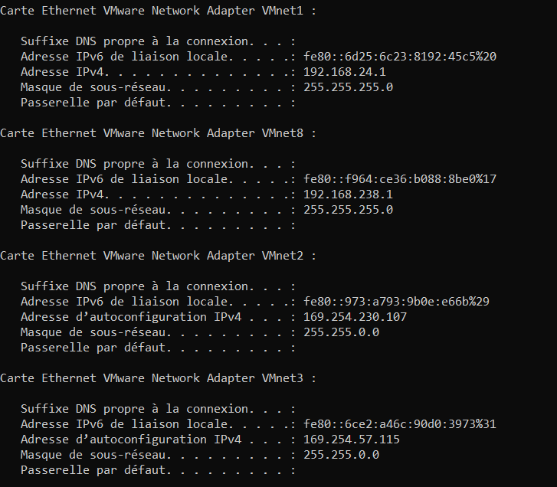

3°) Permettre à la machine 3 d’accéder à Internet via la machine 1.
Pour répondre à cette question nous avons besoin de configuré notre machine 1 afin qu’elle fonctionne comme un routeur. Voici les commandes utilisées sous le terminal de la machine 1.
Premièrement on active le mode FORWARD qui permet à la machine 1 de laisser passez les packets extérieur « à travers » elle.

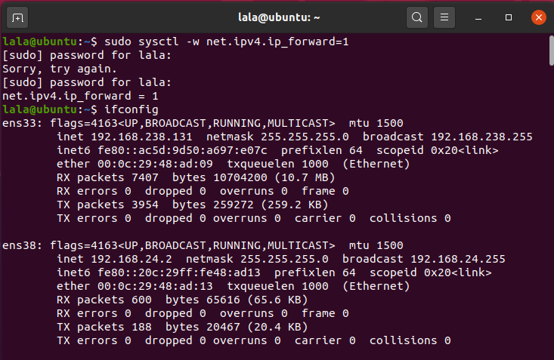
Ensuite nous allons créer une route vers l’interface réseau « ens33 » qui est l’interface réseau NAT et nous allons dire à notre machine 1 d’accepter les paquets venant du sous réseau 192.168.0.0/16. Donc les paquets qui passe par l’interface « ens38) qui est l’interface réseau Private-Host.
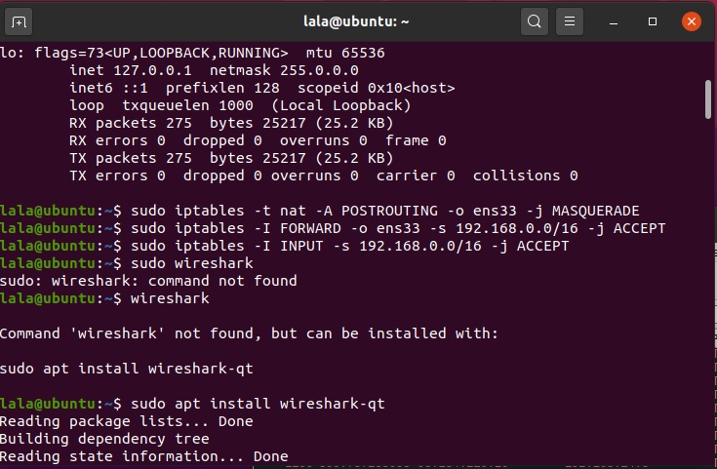
On configure aussi notre machine 3 :
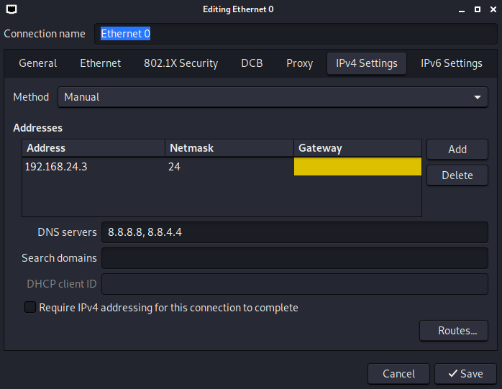
Pour la configuration de notre machine 3, il faut rajouter comme DNS celui de Google (8.8.8.8).
Nous lançons wireshark sur la machine 1 pour voir en détails les informations qui transite lorsque que la machine 3 va faire une recherche internet.
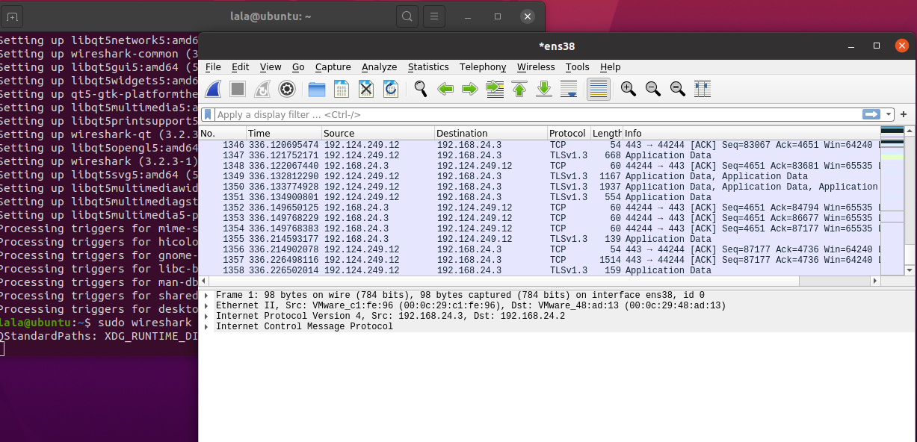
On remarque grâce à Wireshark que des informations transite bien de l’ip source 192.168.24.3 (Machine 3) vers un IP extérieur.
4°) Tenter d’autoriser l’accès à Internet de la machine 3 via la machine 2. Que se passe-t-il ? Expliquer.
Pour cette question on refait la méthode citée précédemment mais sur la machine 2.
Or après avoir fait les mêmes manipulations nous obtenons la fenêtre ci-dessous avec Wireshark.
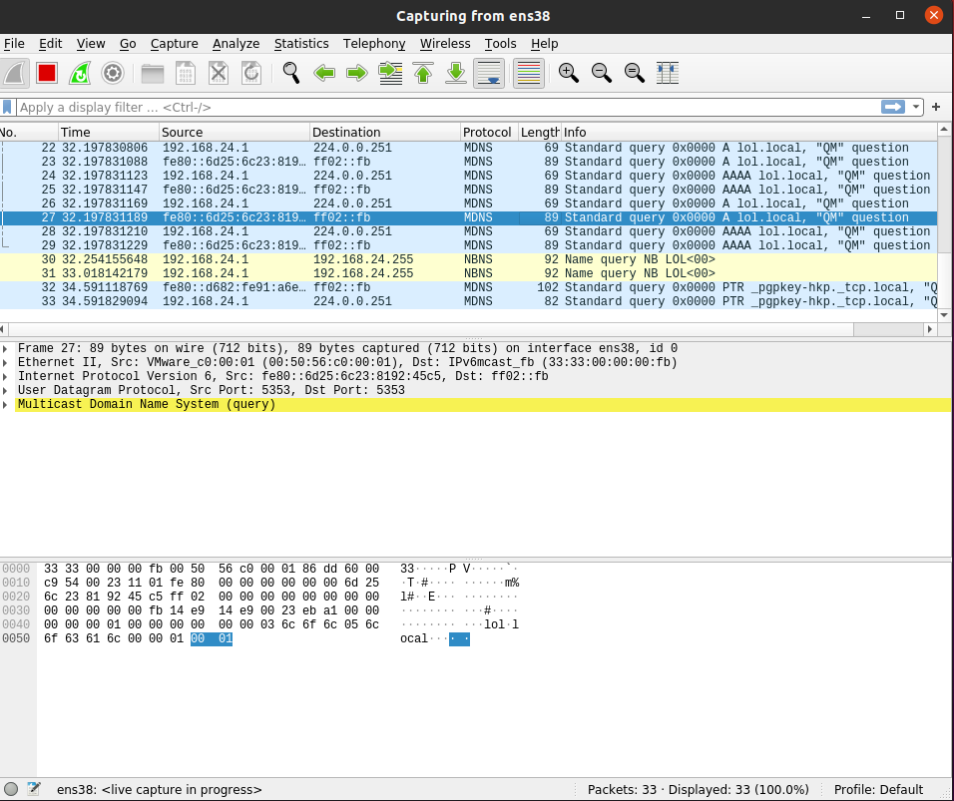
On remarque à droite de la fenêtre Wireshark dans la colonne info des mots tel que « lol.local »ou bien « tcp.local » cela signifie que les paquets qui transit via la machine 2 n’est pas ceux de la machine 3 mais de l’hyperviseur (recherche « lol » sur google).
Donc avec une connexion bridge il n’est pas possible de faire transiter des paquets via une machine car elle utilise le réseau physique de l’hyperviseur, il faudra aussi configurer l’hyperviseur pour qu’il laisse aussi passez les paquets.

